1. ***ГАРАЖ***

**(*за матеріалами УЦОЯО*)**

Базова пропозиція виробника гаражів передбачає модель з одним вікном і одними дверима.

Петро вирішив обрати наступну модель з базової пропозиції. Розміщення вікна і дверей показані на наступному малюнку.

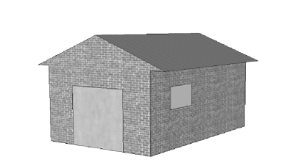

***Запитання №1***

Подані нижче ілюстрації показують інші базові моделі, вид ззаду. Лише одне з цих зображень збігається з наведеною вище моделлю, на якій зупинив свій вибір Петро. Яку модель обрав Петро? Обведіть правильну відповідь A, B, C або D.

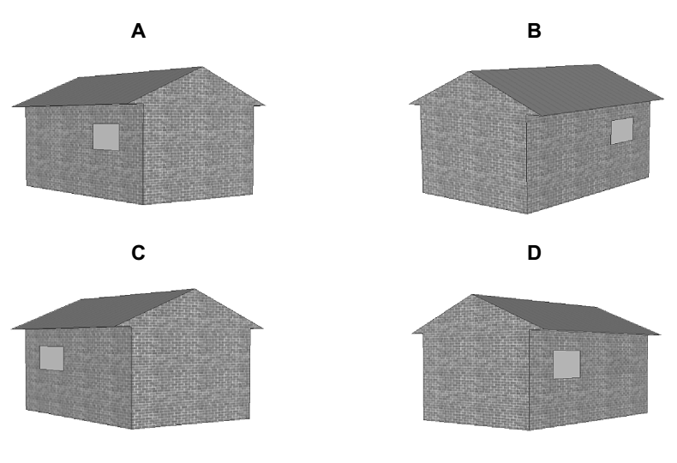

***Запитання №2***

Ці два плани показують розміри обраного Петром гаража у метрах:

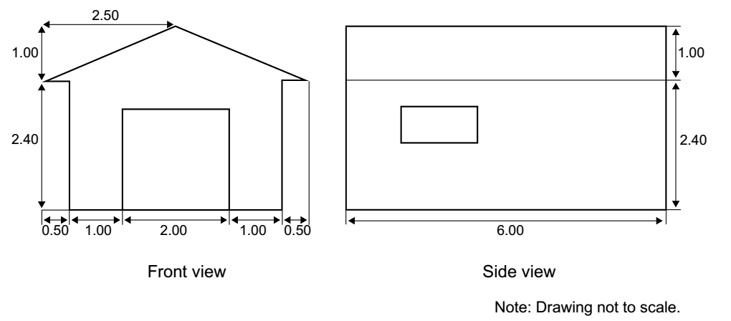

Вид збоку

Вид спереду

.

Увага: Креслення наведене без збереження масштабу.

Дах складається із двох ідентичних прямокутних секцій. Яка **загальна** площа даху. Запишіть розв’язок.